بسم الله الرحمن الرحيم
الماكرو في الاكسيل
هذا الدرس من اعداد : ابومؤنس ,

ملخص الدرس :
يدور هذا الدرس حول كيفية اعداد ( تسجيل ) ماكروا في الاكسيل وربطة بزر . بحيث عند النقر فوق الزر يعمل الماكرو مباشرا ,,
الملف المرفق يحتوي علي ملف في الاكسيل هو كتطبيق علي هذا الدرس لماكرو يقوم بطباعة صفحة في الاكسيل ,,
ويتضمن الدرس العناصر التالية :
- 1- تعريف الماكرو
- 2- اعداد الماكرو
- 3- تجربة الماكرو
- 4- الاطلاع علي صفحة تحرير الماكرو
- 5- رسم الزر
- 6- ربط الزر بماكرو السابق
- 7- تغير خصائص الزر بما يناسب طبيعة عمله

تعريف الماكرو
يمكن تعريف الماكرو في الاكسيل . بانه عبارة عن برنامج صغير يقوم بالعديد من المهام المكررة , واذا نظرا جيدا الي أي ماكرو جاهز نجد انة عبارة عن برنامج صغير موجود داخل الاكسيل وهو مكون ومعد بواسطة الفيجوال بيسك للاكسيل ,,

استخدامات الماكرو
للماكرو استخدامات متعددة جدا ولكن يمكن ان نشير الي اغلبها ومنها :
- 1- فتح الصفحات والتنقل بينها .
- 2- ادراج اعمدة او صفوف والغائها .
- 3- تطبيق تنسيق علي مجموعة من الخلايا او الغائها .
- 4- طباعة صفحات .
اعداد الماكرو ( تسجيلة )
قد يبدو ان عملية اعداد ماكرو صعبة جدا في الاكسيل . خصوصا عندما نقول ان العلاق بينها وبين الفيجوال بيسك قوية جدا , وقد يتبادر الي الذهن ان المستخدم يجب علية ان يكون لة دراية واطلاع كافي علي لغة الفيجول حتي يستطيع اعداد ماكرو ,,
ولكن علي العكس تماما فان اعداد ماكرو هو امر سهل جدا , واذا كان الماكرو بسيط جدا فانة لا يحتاج الي اطلاع علي لغة البرمجة بالفيجوال وحتي التعديل علية او اعداد ماكرو معقد لا يحتاج سوء الي اساسيات في لغة البرمجة ,
هنا في هذا الدرس باذن الله تعالي سوف نستعرض خطوة خطوة كيفية اعداد ماكرو وربطة بزر . لذلك سوف يكون العمل علي خطوتين هما
اعداد الماكرو وتجربيتة والخطوة الثانية هي اعداد الزر وربطة بماكرو السابق ,,

الخطوة الاولي : اعداد الماكرو
الماكرو الذي سوف نطبق علي هذا الدرس هو لطباعة صفحة , والخطوات مزودة بالصورة علي النحو التالي :
بعد ادخال البيانات وتنسيق الجدول كما في الشكل التالي 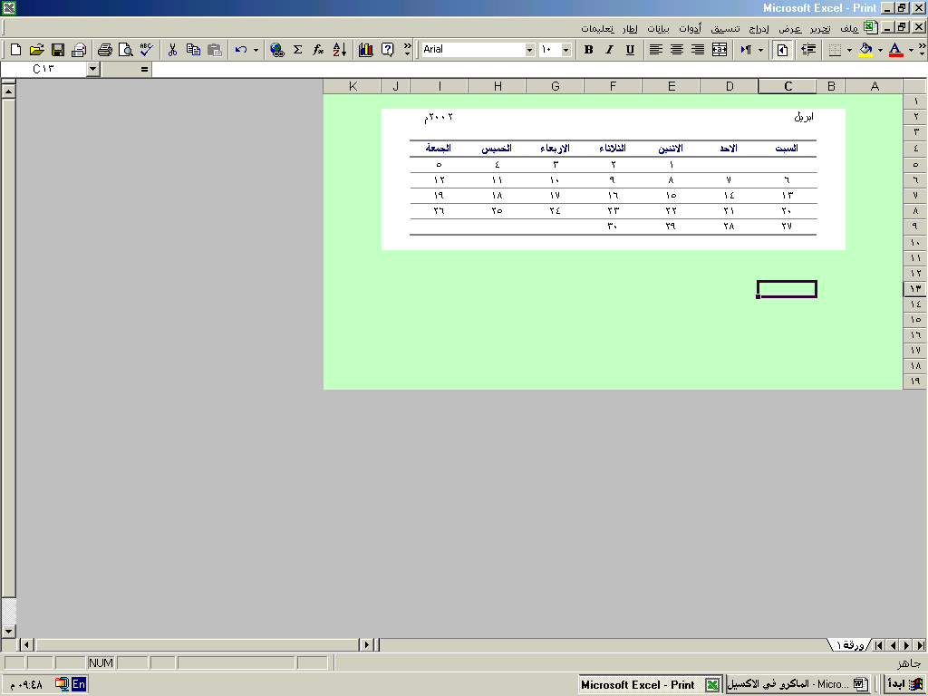

في الصورة السابق نجد ان البيانات اصبحت جاهزة وان المطلوب هو اعداد ماكرو يقوم بطباعة الجدول الموجود في النطاق (B2:J10)
وهذا يتطلب منا تشغيل معالج اعداد الماكرو والذي يساعد في عملية الاعداد , ولتشغيل المعالج نذهب الي ( شريط قوائم ورقة العمل ) ونختار منها (ادوات) ثم (ماكرو) ثم (تسجيل ماكرو جديد) تماما كما في الصورة التالية :

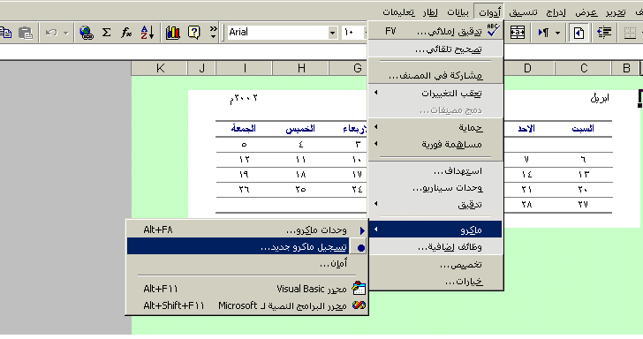
وبعدها يظهر مربع حواري المخصص لتسجيل اسم الماكرو ومفتاح الاختصار وموقع حفظ هذا الماكرو بلاضافة الي وصف مختصر لهذا الماكرو
والصورة التالية توضح هذا المربع .
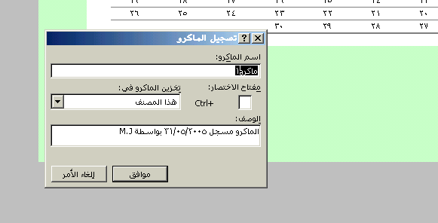

كل ما علينا العمل به هو تسجيل اسم لهذا الماكرو . حيث انة لكل ماكرو اسم يميزة عن البقية ويجب الا يتكرر اسم ماكرو مرتين . هنا يجب ان نوضح بعض النقاط الاساسية في عملية تسجيل اسماء الماكروات ومنها :
- 1- يجب ان يبدا اسم الماكرو بحروف سواء باللغة الانجليزية او العربية , والا تبدا بارقام .
- 2- اذا كان يجب استخدام الارقام فانة يمكننا ادخالها بعد حرف واحد
- 3- لا يسمح باستخدام المسافات في الاسماء ولتجنب ذلك يمكننا استخدام التسطيرة السفلي للفصل بين الكلمة الاولي والثانية .
في هذا التمرين وضعت لهذا الماكرو الاسم التالي " طباعة " حتي استطيع التعرف علية واعرف انة الماكرو المخصص لطباعة الصفحة في هذا الملف ,
بالنسبة لبقية عناصر مربع الحوار الموجود في الصورة السابقة فهي علي النحو التالي :
- 1- مفتاح الاختصار : ويستخدم لوضع مفتاح اختصار لتشغيل هذا الماكرو ولعمل ذلك ادخل أي حروف من لوحة المفالح في المستطيل المخصص لادخال حرف الاختصار , بحيت انك بعد ذلك تضغط معا هذا الحرف مع الزر Ctrl ستجد ان الماكرو يعمل مباشرا بعد النقر عليهما , ويمكن استخدام Ctrl + حرف او Ctrl+Shift+أي حرف اخري ,
طبعا هناك بعض الاختصارات الافتراضية المستخدمة من قبل هذا الزر . وفي هذة الحالة فان الاكسيل يقوم تلقائيا بابطال هذة الاختصارات طالما هذا الماكرو يعمل وموجود في هذا المصنف ,
الخيار الثاني هو " تخزين الماكرو في : " وبفتح القائمة المنسدلة تجد ثلاثة خيارات هي :
مصنف الماكرو الشخص : وهذا لا تتوفر لدي عنة معلومات كافية ,
مصنف جديد : ويستخدم هذا في حالة اذا رغبت في تخزين الماكرو في مصنف غير المصنف النشط حاليا ,
هذا المصنف : ويستخدم اذا ما رغبت في تخزين الماكرو في هذا المصنف الحالي النشط ,
ويمكن الاستفادة من الخيارين السابقين في حالة كونك تريد اعداد ماكرو للقيام بعمل ما ثم بعد ذلك تقوم بحذفة او اذا احببت ان يكون المصنف الحالي الذي تعمل علية خاليا لا يحتوي علي أي ماكروات ,
فمثلا : ترغب في اعداد ماكرو موقت يعمل علي اضافة تنسيق معين وبعد انتهاء العمل بهذا الماكرو تريد حذفة وبالتالي فان حذف الماكرو يحتم علي الاكسيل اظهار رسالة التنبيهة بحالات الامان المصاحبة لوجود ماكرو ,
الخيار الثالث والاخير من خيارات تسجيل ماكرو جديد هو " وصف " ويستخدم في اعطاء وصف مختصر لهذا الماكرو كاسم مصممة او العمل الذي يقوم بة وتاريخ اعدادة , ويمكن بعد الانتهاء من عملية اعداد الماكرو الاطلاع علي هذا الوصف وتغيرة وسنتعرف علي هذة الميزة ان شاء الله تعالي عند الحديث عن محرر الفيجوال بيسك ,
الان وبعد ان اعطينا اسما لهذا الماكرو ووصف مختصرا لة نقر علي الزر " موافق " ليختفي هذا المربع ويظهر مربع صغير جدا ويستخدم لايقاف عملية تسجيل الماكرو وهو في الصورة التالية :

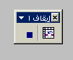
وهنا امر ضروري وهو لا نقوم بنقر علي المربع الازرق الموجود داخل هذا المربع الا بعد الانتهاء من عملية اعداد الماكرو نهائيا ,,
و يدل هذا المربع علي ان الماكرو الان في حالة تسجيل وانة يتابع كل خطوة تقوم بها في الاكسيل ويقوم بتحويلها الي كلمات واوامر لكي يقوم بتنفيذها في مرحلة التشغيل فيما بعد ,
وكل ما عليك عملة هو ما تريد الماكرو ان يقوم بة فانة يجب عليك الان ان تقوم بة حتي يراك الماكرو ثم يقوم بنفس هذا العمل عند تشغلية ,
وبيما ان المطلوب من الماكرو موضوع الدرس هو طباعة الصفحة فاننا نقوم وخلال عملية التسجيل بطباعة الصفحة ,
وذلك علي النحو التالي :
- 1- تحديد نطاق الخلايا التالي (B2:J10) .
- 2- النقر علي زر الطباعة .
الي هذة المرحلة يكون المطلوب من الماكرو العمل به قد تم تسجلية , هنا ننقر علي المربع الازرق الصغير الموجود في الصورة السابق لايقاف عملية تسجيل الماكرو ,
حتي نتاكد من صحة عملية الاعداد والتسجيل والعمل الذي سوف يقوم بة الماكرو , نذهب الي شريط الادوات ومنة ( ادوات) ثم (ماكرو) ثم (وحدات الماكرو)
ويمكن اختصار ذلك بنقر مباشرا علي الزرين " Alt+F8" معا ليفتح لنا مربع جديد هو كما في الصورة التالية :
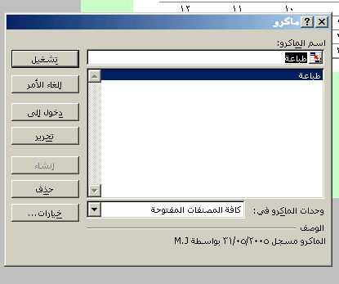
ستلاحظ كما في الصورة السابق ان اسم الماكرو الذي قمنا باعداد موجود في قائمة المكروات الموجودة في المصنف , وتحتوي هذة القائمة علي اسماء جميع الماكروات الموجود في المصنف . بحيث اننا اذا فتحنا ملف جديد لا يحتوي علي أي ماكرو نجد هذة القائمة فارغة تماما , واذا فتحنا ملف جديد بالضافة الي الملف الحالي المحتوي علي الماكرو السابق وفتحنا ( ماكرو) نجد اسم الماكرو وعلي نفس السطر اسم الملف الموجود بة الماكرو ,,
للقيام بتجربة هذا الماكرو نقر علي زر ( تشغيل) وعندها سيقوم الماكرو بنفس العمل الذي قمنا بة سابقا وهو طباعة الصفحة ,
وبهذا يكون الجزء الاساسي من المهمة قد تم الانتهاء منة ,
للاطلاع علي الاوامر والكلمات التي قم الاكسيل بترجمتها من مجرد عمل قمنا بة علي الورقة الحالية الي اومر وكلملت تمت كتابة وبرمجتها بلغة الفيجوال فاننا من نفس الصورة السابقة ننقر علي الزر ( تحرير) لنحصل علي الصورة التالية :
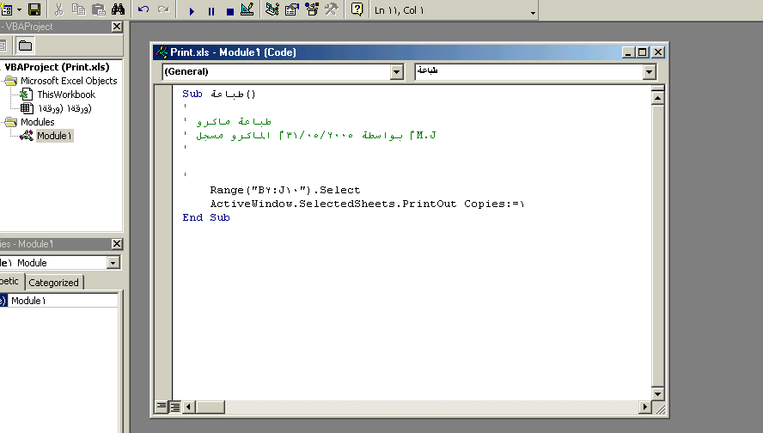

وسوف نتطرق الي شرح النافذة السابقة وكيفية التعامل معها اما بالاضافة او التعديل او الحذف ان شاء الله تعالي ,

الخطوة الثانية : اعداد الزر
الجزء الثاني من هذا الدرس هو اضافة زر وربطة بهذا الماكرو , ولعمل ذلك نقوم بما يلي :
نذهب الي شريط الادوات ثم (تخصيص) ثم (نماذج) لنحصل علي الصورة التالية :
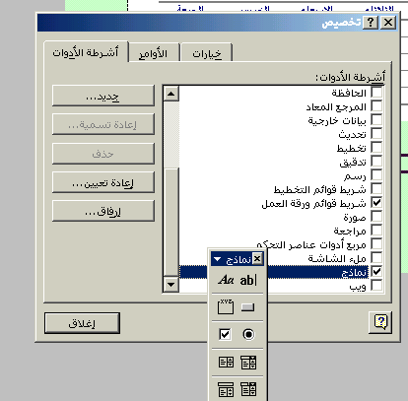
نختار منها الخيار الولي من جهة اليمين والذي هو ( زر ) ثم نغلق مربع النماذج او نحركة جانبا ليسهل رسم مربع الزر , نلاحظ بعدها ان شكل المؤشر قد تغير الي شكل + , نحرك المؤشر الي الموقع المراد فية رسم المربع " الزر " ونقر مع محاولة الاحتفاظ بالنقر علي الزر الايسر للمواس لرسم المربع فنحصل علي الصورة التالية :
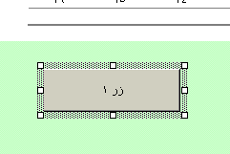

وتفتح بعدها مربع خصائص هذا الكائن , وهي علي الصورة التالية :
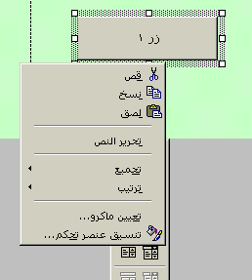
لربط هذا الزر بماكرو السابق نذهب الي الخيار ( تعين ماكرو) فتفتح قائمة باسماء الماكروات ولانة لا يوجد لدينا حاليا سوي ماكرو واحد هو " طباعة " فسنجدة امامنا في القائمة ,
ننقر علية ليتم تحديدة وتم ربطة بهذا الزر , ننقر خارجا لغلق مربع خصائص الزر ونقوم بتجربة الزر ,
للكتابة علي هذا الزر و تغير بعض من خصائصة بما يناسب طبيعة الزر وعملة ننقر علي احد حدود الزر لتفتح خصائص الزر نختار منها : (تحرير نص) نقوم بكتابة " طباعة " ونختار اللوان والحجم المناسبين ,
الملف المرفق بة الماكرو جاهز للعمل والدرس , اتمني ان يكون الدرس مفيد وواضح واي سؤال او جزء لم ياخذ حقة من الشرح انا جاهز لتوضيحها ,

مع تمنيات للجميع بالتوفيق والنجاح اخوك : ابومؤنس ,,,,

